МИНИСТЕРСТВО ОБРАЗОВАНИЯ И НАУКИ РОССИЙСКОЙ ФЕДЕРАЦИИ

Федеральное государственное бюджетное образовательное учреждение высшего профессионального образования

**«Вятский государственный университет»**

**(ФГБОУ ВО «ВятГУ»)**

Факультет автоматики и вычислительной техники

Кафедра электронных вычислительных машин

Вычисление значения функции

Отчет

Лабораторная работа №1 по дисциплине

«Программирование»

Выполнил студент группы ИВТ-11 _______________/Кудяшев Я.Ю./

Проверил преподаватель________________________/Чистяков Г.А./

**Цель работы**

Получить базовые навыки работы с одномерными массивами, освоить принципы работы со строками как с частным случаем одномерных массивов.

**Задание**

1. Написать программу, определяющую является ли заданный массив убывающим.
2. Написать программу, определяющую является ли заданная строка палиндромом (без учёта регистра).
3. Все данные вводятся с клавиатуры. При выполнении второго пункта запрещается использовать стандартные функции для работы со строками (за исключением функции определения длины строки).

**Исходный код**

1. program lab21;

uses crt;

var mas: array [1..100] of integer;

i,b,a: integer;

flag: boolean;

begin

clrscr;

writeLn('Enter the number of array elements between 2 and 100: ');

repeat

readLn(b);

if (b>100) or (b<2) then

writeLn('Entered a number that does not match the range of the array. Try again')

until (b<=100) and (b>=2);

for i:= 1 to b do

begin

writeLn('Enter the ', i, ' element of the array: ');

readLn(mas[i]);

end;

for i:=1 to b-1 do

if mas[i]<mas[i+1] then a:=a+1;

if a = 0 then writeln ('Array is decreasing')

else

writeln ('Array is non-decreasing');

readLn;

end.

2. program lab22;

uses crt;

var i: integer;

x,y:string;

flag: boolean;

begin

clrscr;

writeLn('Print the string');

readLn(x);

for i :=1 to length(x) do

if x[i] <> ' ' then y := y + x[i];

for i := 1 to length(y) do

if y[i] <> y[length(y)-i+1] then flag:=false else

flag:= true;

if flag=true then writeln('This is palindrome') else writeln('This is not palindrome');

readln;

end.

**Схема №1**

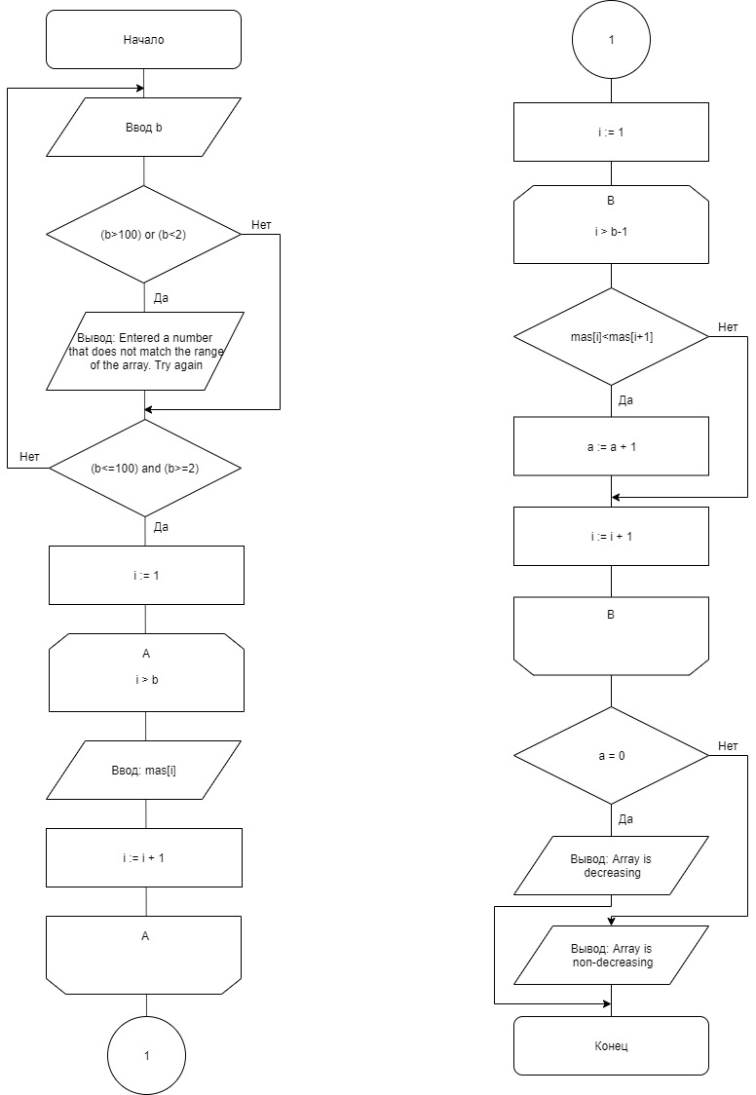

**Схема №2**

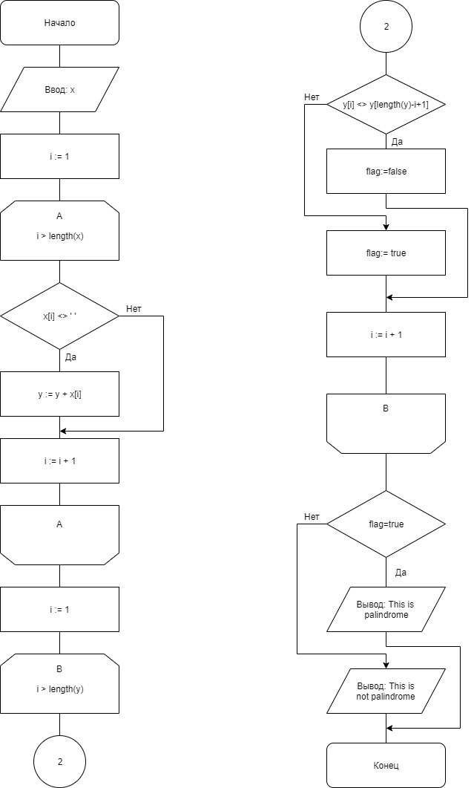

**Скриншоты**

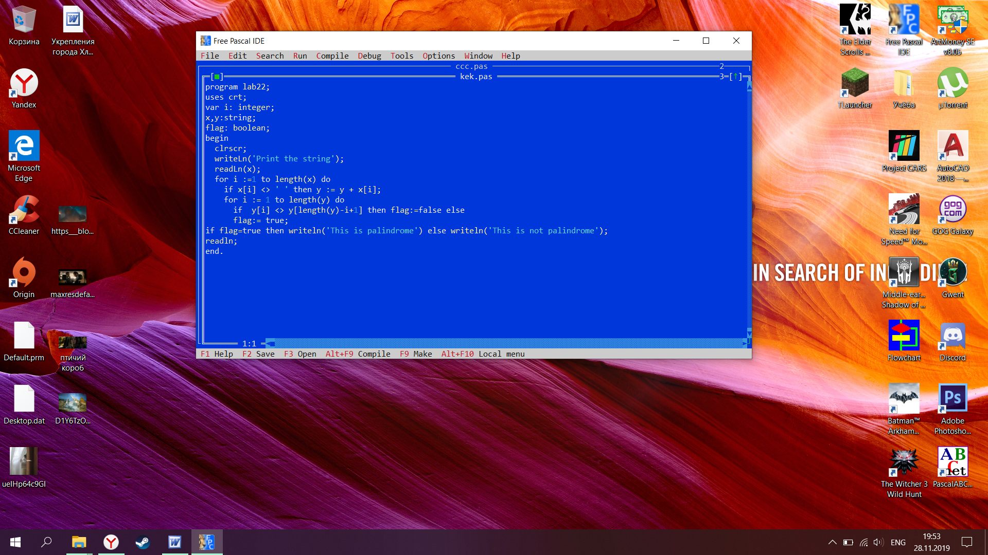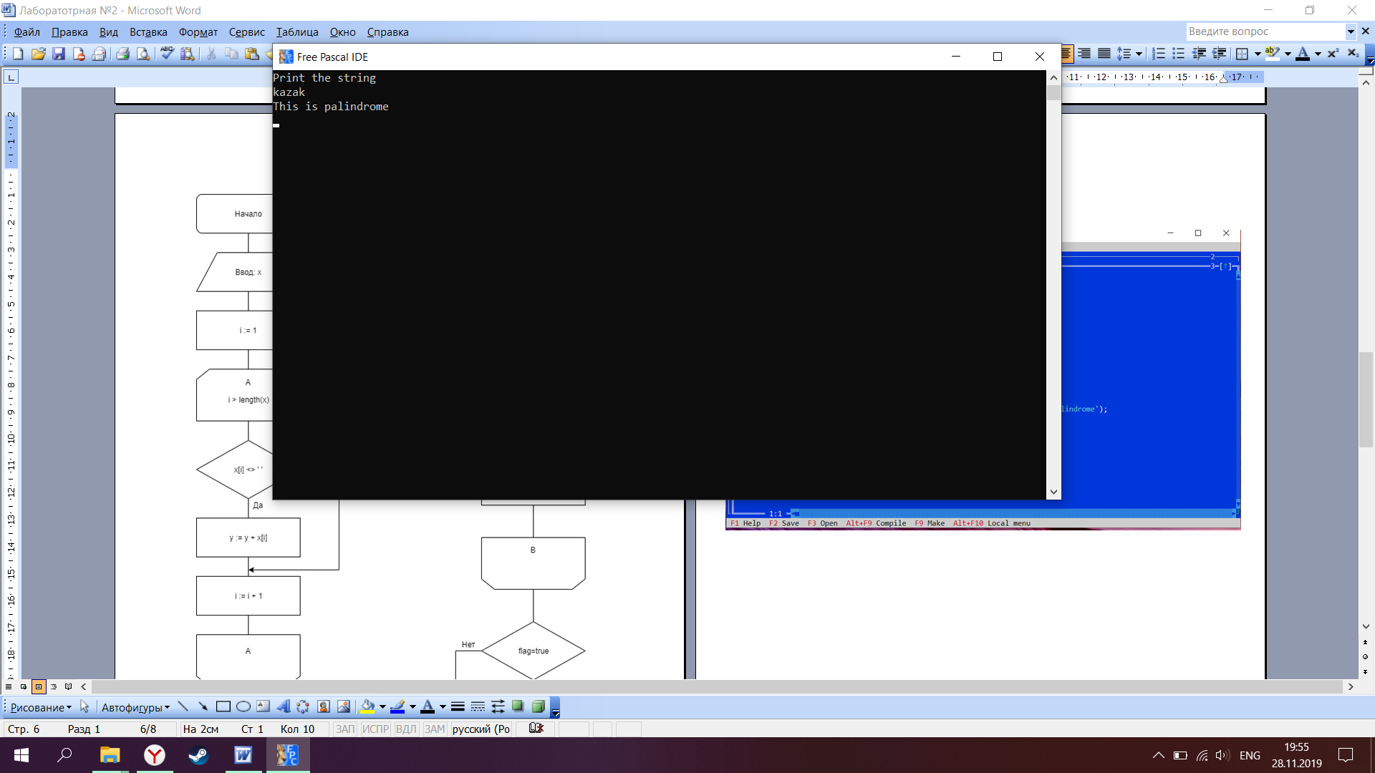

**Вывод**

Язык программирования **Pascal** – это базовая высокоуровневая программа. Она используется как основа для программирования в большинстве современных школ. Такой востребованностью среди учебных заведений данный язык достиг благодаря своей простоте. Любая программа состоит из двух последовательных частей: описание последовательных действий, которое необходимо выполнить, и описание данных, которыми оперируют эти действия.

Для написания программы был использован оператор **for** во время создания цикла. Помимо integer и string был использован такой тип данных, как массив. С помощью команды **<имя массива>array [a..b] of <тип данных>** был задан массив чисел. Массив — структура данных, хранящая набор значений (элементов массива), идентифицируемых по индексу или набору индексов, принимающих целые (или приводимые к целым) значения из некоторого заданного непрерывного диапазона.

В данной лабораторной работе были задействованы лишь **одномерные массивы**. Размерность массива — это количество индексов, необходимое для однозначной адресации элемента в рамках массива.

При написании схемы был задействован новый символ: **символ входа и выхода из цикла**. Его особенностью является то, что в самом символе нужно писать условие завершения цикла.

Данная лабораторная работа не обошлась и без подключения библиотек. С помощью модуля **crt**, который содержит набор процедур и функций управления текстовым выводом на экран дисплея, звуковым генератором и чтением символов с клавиатуры без отображения их на экране, а также переменных и констант режимов работы и цветов. Благодаря процедуре **clrscr** активное окно постоянно очищалось и курсор устанавливался в верхний левый угол окна.

Подводя итоги, можно сказать, что в ходе выполнения лабораторной работы №2 были получены базовые навыки по работе с одномерными массивами в **Pascal**. Также были освоены принципы работы со строками, как с частными случаями одномерных массивов. Были изучены новые символы для построения схем.